|  |  |  |
| --- | --- | --- |
| **Газета МКДОУ АГО «Ачитский детский сад «Улыбка» -**  **филиал «Ачитский детский сад «Тополёк»** | | |
|  | | **Октябрь 2017 № 1** |
| **Читайте в номере:**  **«Осеняя сказка» в гостях у группы «Пчёлки» стр. 2**  **«Джунгли зовут» стр. 4**  **«Осень, осень в гости просим» стр. 5**  **Семейная гостиная – как одна из форм работы детского сада и семьи. стр. 6**  **Выставки стр. 7**  **Фоторепортаж стр. 8**  **Уговорушки стр. 9**  **Делимся опытом стр. 10** | C:\Users\надя\Desktop\193bdcf8e9dekopiya_w445_h381.jpg | |
| C:\Users\надя\Desktop\1340283039_dss.jpg | | |

 **Октябрь 2017 № 1**

**«ОСЕННЯЯ СКАЗКА» В ГОСТЯХ У ГРУППЫ «ПЧЁЛКИ»**

Осень - это не только слякоть, пронизывающий холод... Осень — это золотая крона деревьев, багряная и шуршащая листва под ногами, бабье лето. А сколько всего можно интересного и необычного узнать, благодаря этой удивительной поре. Особенностями развития ребенка дошкольного возраста являются активное стремление его к познанию окружающего мира, любознательность, желание экспериментировать, творить.

Наша задача — помочь ребёнку открыть мир окружающей природы, максимально обогатить знания и представления о золотой осени, ее характерных признаках, развить творческие способности, поисковую деятельность, связную речь детей, а также мелкую моторику.

В свободное время мы ребятами в группе разглядывали разные иллюстрации, показывающие и передающие красоту Осени, а когда мы выходили на прогулку, то рассматривали листочки разных деревьев. Всё вокруг было похоже на осеннюю сказку. И мы решили создать такую же сказку в группе «Пчёлки». Приготовили большой, белый лист ватмана цветную бумагу, клей, ножницы, они у нас непростые, а «фигурные» и начали творить…

**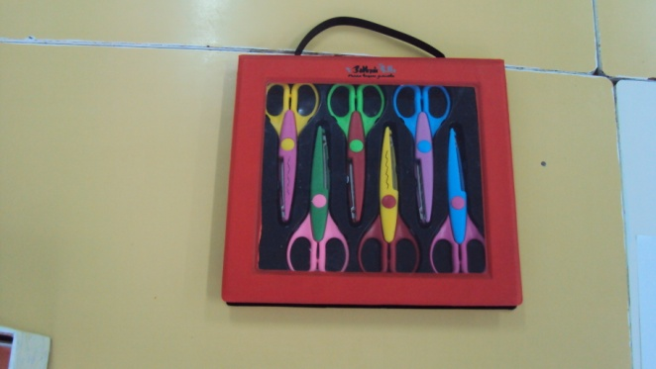** 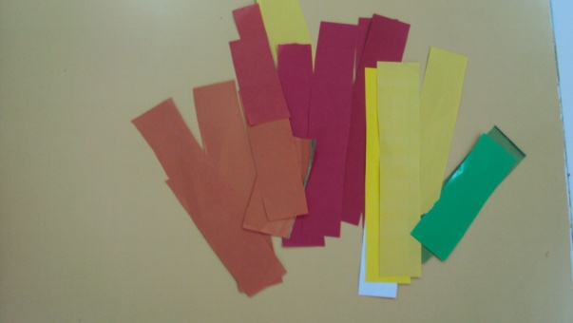 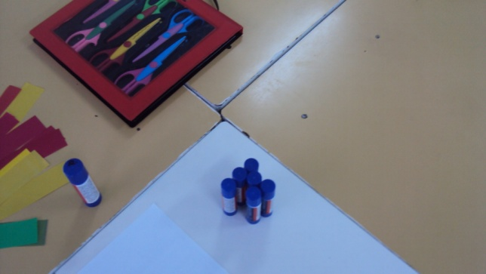

Ребята с удовольствием принялись за дело. Сами решали, какого цвета и формы будут листочки. Дети самостоятельно вырезали листочки, осваивали новый прием «обрывания». Затем, в произвольном порядке наклеивали их на нарисованные деревья.

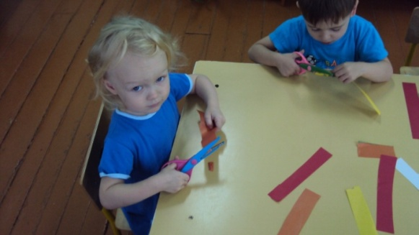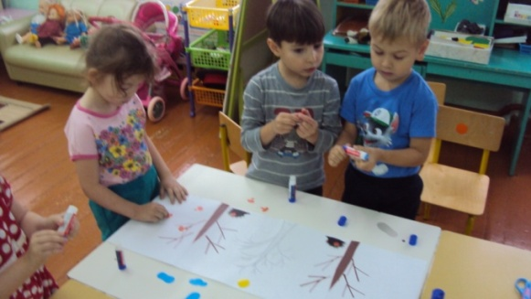 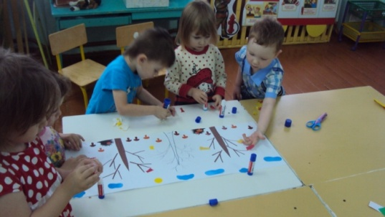 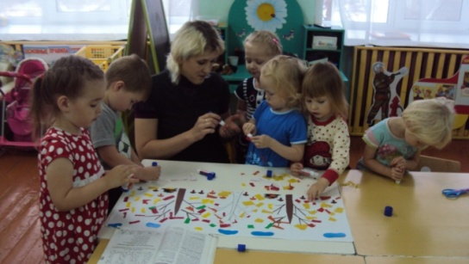

 **Октябрь 2017 № 1**



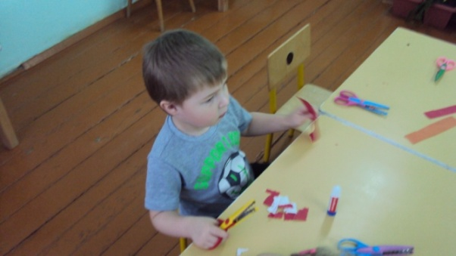 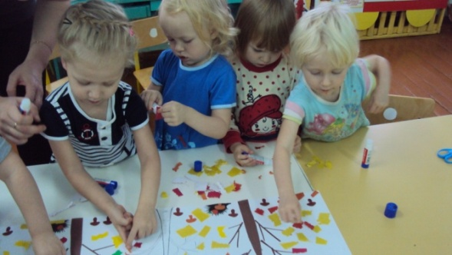 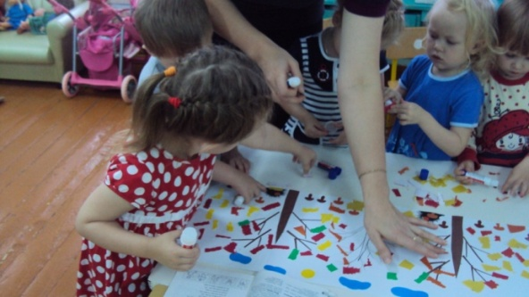 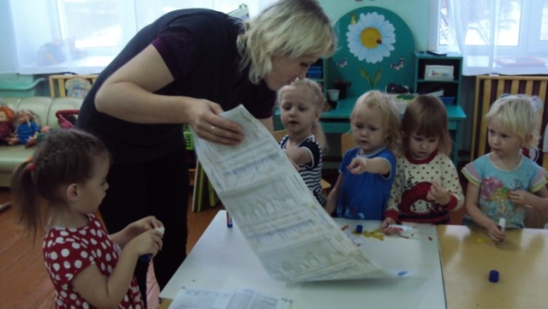

Также у подножия деревьев дети создали ковёр из опавших листьев в подарок лесным жителям.

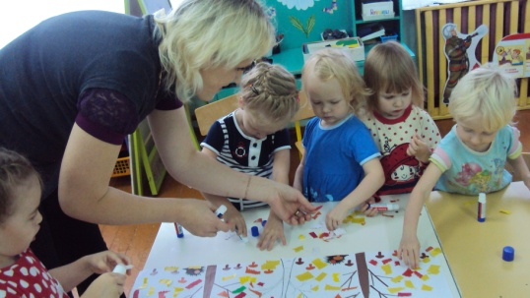 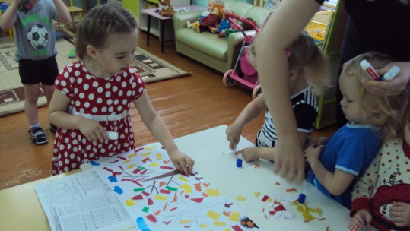

Вот такая осенняя картина у нас получилась!!!

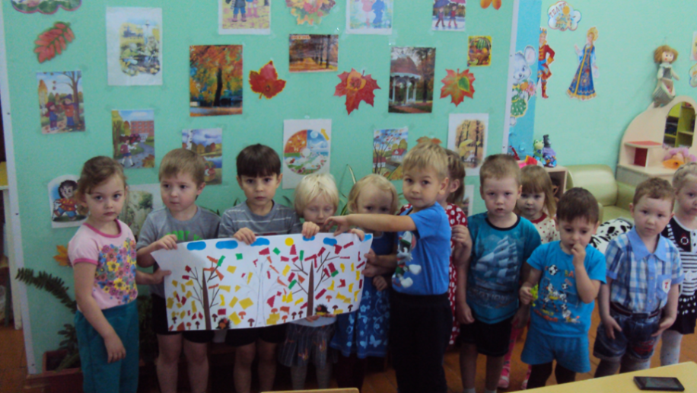

Воспитатель 2 младшей группы «Пчёлки»: Макарова Ольга Константиновна

 **Октябрь 2017 № 1**



**«Джунгли зовут»**

13 октября  дети старшей и подготовительной групп  вместе с воспитателями Дунаевой Ириной Александровной и Давлятовой Еленой Владимировной побывали в «джунглях». Целью данного мероприятия являлось расширение знаний детей об обитателях джунглей через совершенствование техники основных движений.

В джунглях встретились и обменялись приветствиями 2 команды – «Хищники» и «Травоядные». Соревнуясь между собой, дети показали умение быстро бегать и при этом решать умственные задачи.

Развлечение началось с разминки, где все участники выполнили звериную зарядку.

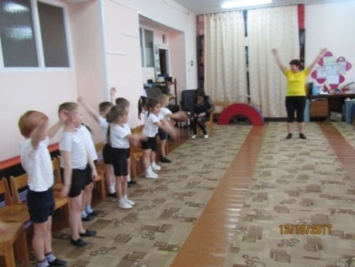В процессе путешествия по джунглям ребятам приходилось преодолевать разные трудности и препятствия. С радостью и задором дети, отгадав загадку, перевоплощались в различных животных джунглей.

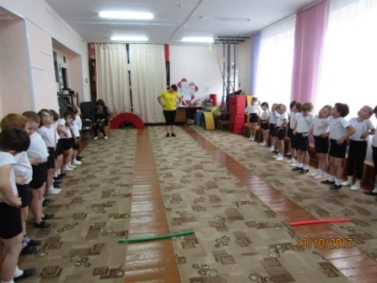

Удовольствие и азарт вызвали конкурсы по сбору мелких предметов пальцами ног «Смешные обезьянки», прыжки на мяче «Кенгуру», «Крокодилы»

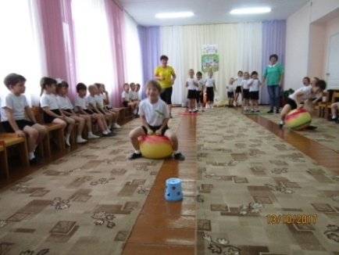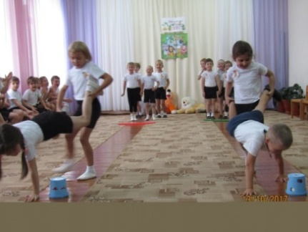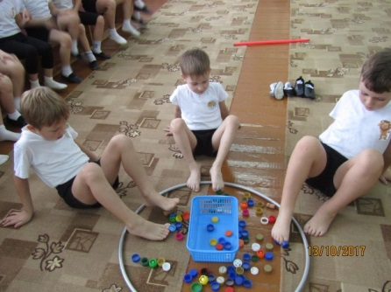

А знакомство с птичкой колибри не оставило равнодушных в рядах путешественников. В течение всего праздника разносился радостный и призывный клич ведущего – «Джунгли зовут!», откликающийся детским эхом. За победу в конкурсе ребята получали вкусный «банан» или сладкую «кость».  Команды  успешно справились со всеми

заданиями, показав хорошие результаты физической  подготовки.  Девиз игры «Джунгли зовут!» помогал каждому ребёнку продемонстрировать свои способности.

А самое главное в том, что «травоядные», совсем не обиделись на «хищников», когда те выиграли весёлые соревнования, заработав всего на одну кость больше, и все вместе угощались сладкими призами (яблоками). Каждый из участников получил медаль.

Результатом проведения физкультурного развлечения стали: хорошее настроение, бодрость духа, уверенность детей в своих силах и  желание участвовать в новых мероприятиях.

Инструктор по физической культуре: Ярушина Юлия Анатольевна.

 **Октябрь 2017 № 1**



**«ОСЕНЬ, ОСЕНЬ, В ГОСТИ ПРОСИМ»**

Каждый год, в конце октября, в детском саду «Тополёк» отмечаются праздники осени. Этот праздник – одно из самых ярких и красочных мероприятий. Осенние листья, овощи, грибы, воздушные шары – это потрясающие атрибуты. Они с легкостью превращают музыкальный зал в поражающий воображение сказочный лес, а само действо – в веселый шумный спектакль.

Цели проведения осенних праздников в детском саду: привить любовь к окружающему миру, природе, всему прекрасному; развить способности общаться в коллективе, играть и веселиться сообща; уметь проявлять дружеские чувства; развить творческие способности.

19 октября дети средней, старшей и подготовительной групп, после того как паучок принёс письмо от Осени с просьбой выручить и спасти её от нечистой силы, отправились в сказочное путешествие к ней на помощь. На пути ребят ждало много встреч и испытаний. Так, Кикимора-бесцветная (Давлятова Елена Владимировна) всех детей хотела заколдовать и обесцветить, чтобы они никогда не веселились, но с помощью Королевы Красок (Черепанова Любовь Ивановна), ребята справились с ней, раскрасили всю её бесцветную одежду яркими красками. Ну, а в яркой, красивой одежде какая грусть?

Следующим испытанием стала встреча детей с Бабой Ягой (Дунаева Ирина Александровна). Хотя дети сначала опасались её, но Баба Яга оказалась очень весёлой и озорной. Она смешила детишек, играла с ними в различные игры и даже танцевала вместе с ними. На прощанье показала дорогу к Лешему, который держит в заточении красавицу Осень. После поездки на поезде, все попали в сказочный лес, где путешественников уже поджидал Леший (Ярушина Юлия Анатольевна). После просьбы Ведущей (Кузнецова Валентина Николаевна) отдать Осень, Леший согласился, но с условием, что дети пройдут все его испытания. Они играли с ним в игры, отгадывали загадки, а отгадки находили в лесу. Все испытания были пройдены блестяще, Леший остался доволен и вернул детям Осень (Безрукова Ирина Александровна). Ребята для неё с радостью читали стихи, пели осенние песни, танцевали,

Но и, конечно, какой праздник без угощения? Осень принесла детям наливные и вкусные яблочки. За что ей огромное спасибо.

20 октября дети двух вторых младших групп отправились в деревню Простоквашино в гости к Матроскину (Кирюхина Оксана Петровна) и Шарику (Яковлева Ирина Александровна). Вместе со сказочными героями они с удовольствием пели песни, читали стихи и танцевали, играли в веселые подвижные («Собери овощи», «Отдели овощи от фруктов», «Найди грибы с завязанными глазами») и музыкальные игры («У медведя во бору»).

Затем ребята повстречали Мишку (Ярушина Юлия Анатольевна), для которого дети исполнили «Танец с листочками». Мишка в свою очередь поиграл с ребятами в игры «Собери листочки», «У медведя во бору» и подарил им положительный эмоциональный заряд на весь день.

Забавным сюрпризом стал приход коровы Мурки, которая даже станцевала вместе с детьми танец «Поссорились-помирились», и в благодарность угостила всех Актимелем.

На утреннике у младших дошкольников царила атмосфера доброй сказки. Сюрпризы обеспечили всем многообразие ярких впечатлений на долгое время. Сказочные персонажи порадовали играми и веселыми шутками. Праздники доставили радость и удовольствие как участникам, так и всем, кто пришел посмотреть на выступление детей.

Хочется добавить, что у многих осень – любимое время года. Медленно кружась в воздухе, падают и падают лёгкие разноцветные листья. От дерева к дереву протянулись тонкие серебристые нити лёгкой паутины. Ещё цветут поздние осенние цветы. Прозрачен и чист воздух шелестит под ногами опавшая листва, дышится легко. Одним словом, чудесная осенняя пора…

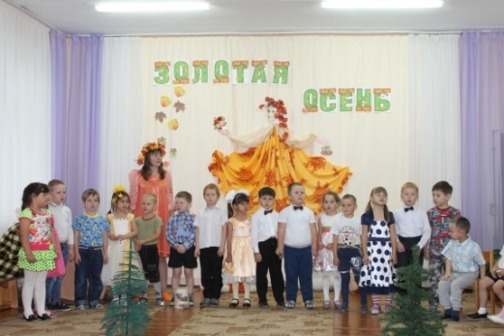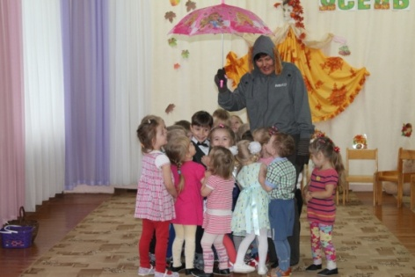 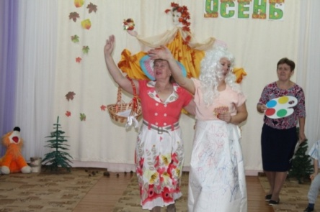

Музыкальный руководитель: Терентьева Ирина Николаевна

 **Октябрь 2017 № 1**



**Семейная гостиная – как одна из форм работы детского сада и семьи.**

**«Лучше один раз увидеть, чем сто раз услышать»,**

**- гласит народная мудрость.**

**Малыш — природный исследователь окружающего мира. Мир открывается ребенку через опыт его личных ощущений, действий, переживаний.** **Благодаря этому он познает мир, в который пришел. Он изучает все как может и чем может – глазами, руками, языком, носом. Он радуется даже самому маленькому открытию**.

**Все мы знаем, что на сегодняшний день ФГОС требует от нас педагогов искать наиболее оптимальные, эффективные способы, для формирования познавательных интересов и познавательных действий ребенка в различных видах деятельности.** **Одной из форм работы – является семейная гостиная.**

Семейная гостиная - это перспективная форма работы, учитывающая актуальные потребности семей и способствующая формированию активной жизненной позиции участников процесса, их сплочению, передачи опыта в воспитании детей. Общение в рамках семейной гостиной создает положительную эмоциональную атмосферу, как для детей, так и для взрослых.

***Цель работы гостиной*:** гармонизация детско - родительских отношений.

***Задачи:***

-     формирование у родителей способности понять потребности ребёнка, сделать его счастливым; умение видеть перспективы его развития;

- формирование у детей уверенности в себе и в своих силах, а так же позитивного отношения к себе, взрослым и к окружающему миру.

-          поддержание интереса родителей к внутреннему миру своего ребенка.

Работа в семейной гостиной реализовывается через игровую деятельность детей и взрослых, создание комфортного психологического климата и благоприятной предметно-пространственной среды.

В группе «Акварельки» был проведен совместный досуг взрослых и детей **«Путешествие в страну «Детства».**

В процессе проведения такого мероприятия бабушки и дедушки вместе со своими внуками прошлись по самым интересным местам страны детства:

«Литературный Парнас», где взрослые рассказывали, какие им сказки читали в детстве;

«Долина игр и игрушек» открыли секрет, в какие игры играли в далеком детстве;

Окунулись в «Секреты кухни» где совместно со всеми участниками приготовили блюдо «Пельмени».

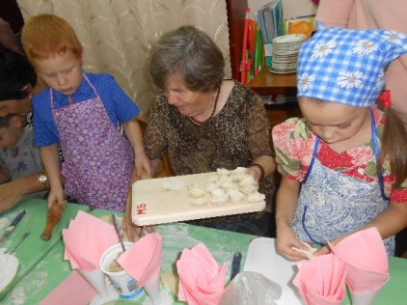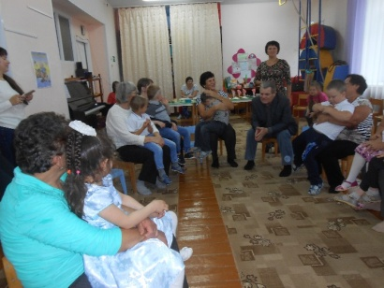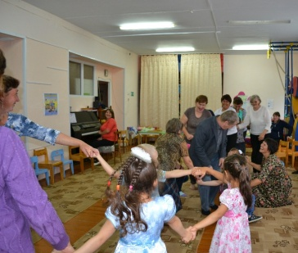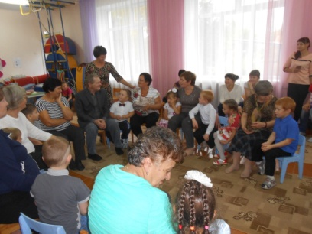В конце путешествия участники перенеслись на берег музыкальной реки, где стоял сказочный дворец «Любовь-царицы страны детства». Дети от всей души вручили подарки в знак уважения и любви к близким людям.

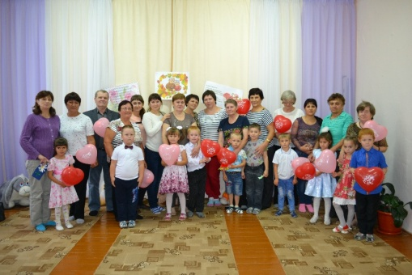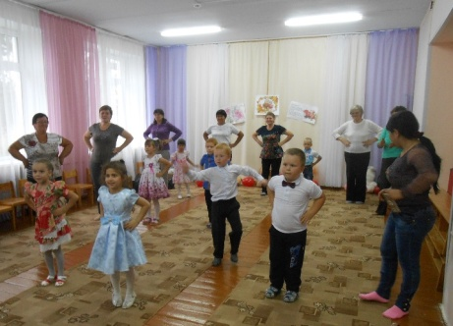

Сколько непередаваемых чувств было на лицах всех участников данного мероприятия.

Дунаева Ирина Александровна воспитатель группы «Акварельки»

 **ВЫСТАВКИ Октябрь 2017 № 1**



***«Волшебны листочек осени» -***

***выставка в детском саду.***

Листопад, листопад

Листья по ветру летят!

Много на земле опавших

Ярких листьев ждет ребят!

Можно взять газеты, книжки,

Засушить листву.

А потом собрать из листьев

Мышку и сову.

И котенка, и цветочек

И приклеить к фону.

Можно сделать, сто захочешь,

Выбрать цвет картона.

Наступила осень. Каждый человек понимает этот отрезок года по разному: один радуется красками осени, другой начинает хандрить. Но осень все-таки чудесная пора: хоть в природе все увядает, опадает, но зато можно увидеть разнообразие красок.

Многие художники и фотографы запечатлеют осеннюю красоту в своих трудах, а писатели и поэты воспевают красоту осенней природы в своих произведениях.

Чтобы увидеть красоту осени в детском саду прошла выставка «Волшебный лепесток осени», детям и родителям предложили пофантазировать и придумать, что можно сделать из листьев.

Целью проведения выставки стало желание развить совместное творчество детей и родителей, побуждать к активному участию в жизни детского сада.

Конечно, листья очень хрупкий материал и из него очень сложно сделать аппликацию, но дети вместе с родителями постарались и у нас вышла такая выставка: одни сделали из листьев зверей и птиц, другие оригинальные букеты, а третьи нарисовали картины осенних пейзажей.

Такие мероприятия сближают детей и взрослых, увлекая совместным делом – сбором и предоставление экспонатов на выставку.

Яковлева И.А. – воспитатель

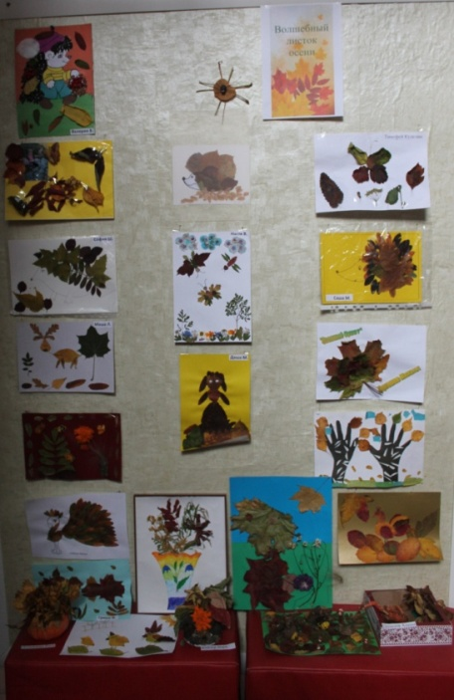 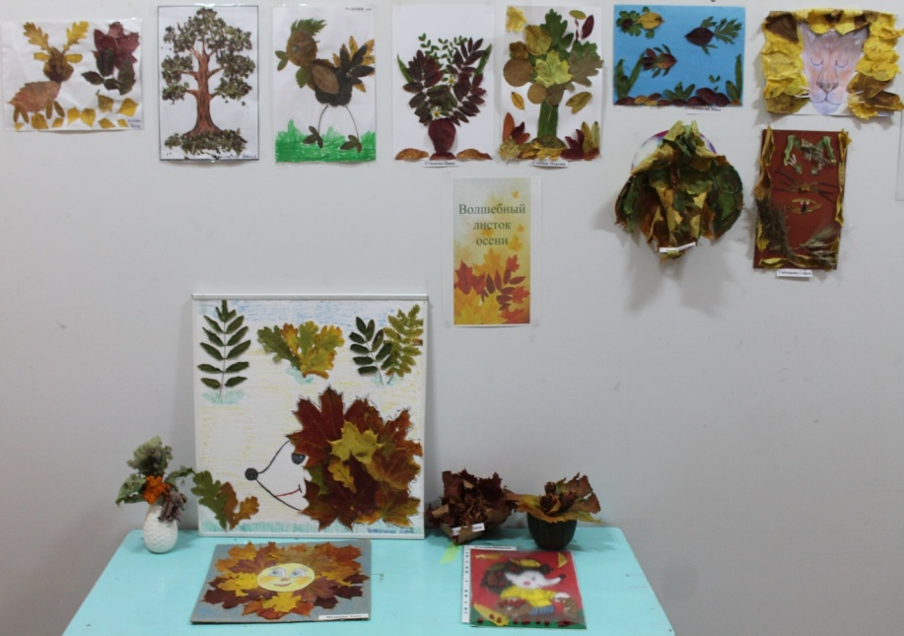

  **Октябрь 2017 № 1**



Районный фестиваль «Экологическая мода»

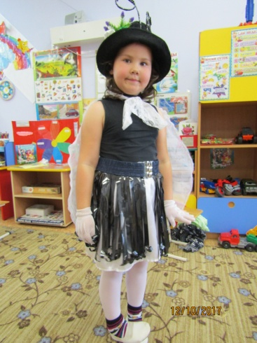 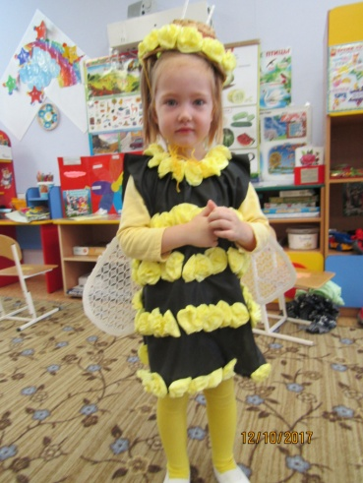 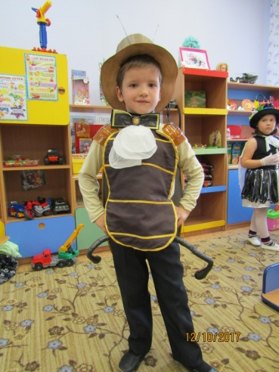 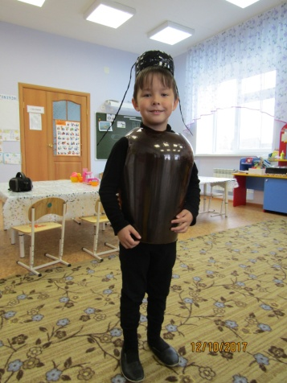

«Муха» «Пчела» «Тараканы»

Давлятова Арина Стахеева Даша Чухарев Андрей Цепилов Алеша

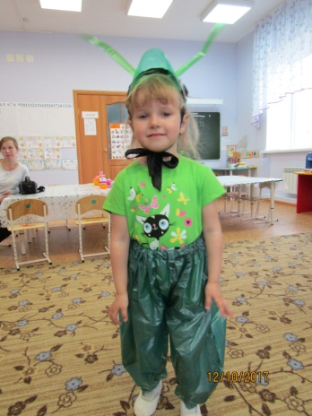 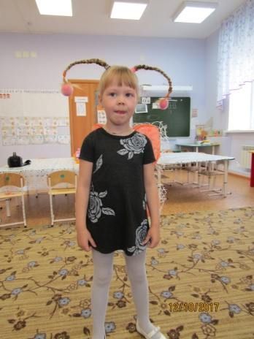 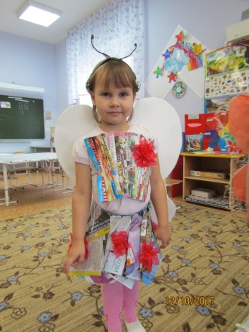 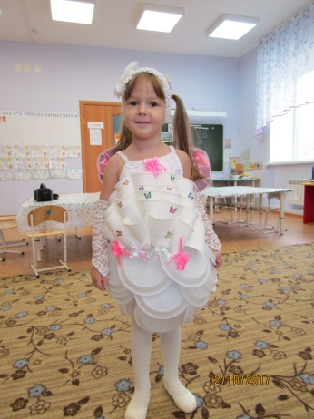

«Кузнечик» «Бабочки»

Моисеева Александра Полежаева Катя Ладыгина Маша Ватолина Настя

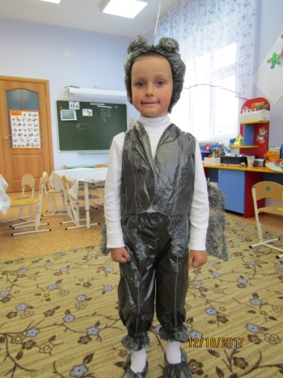 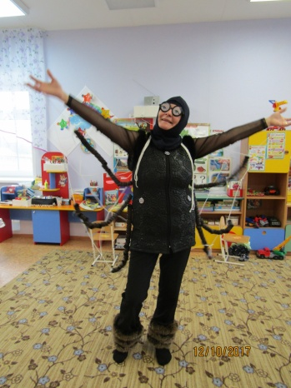 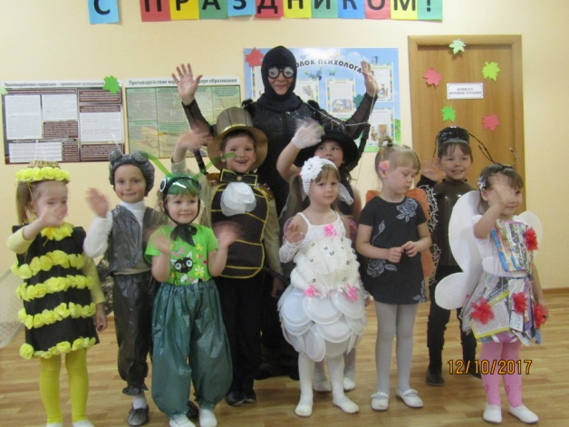

«Комарик» «Паук»

Попов Никита Терентьева Ирина Николаевна

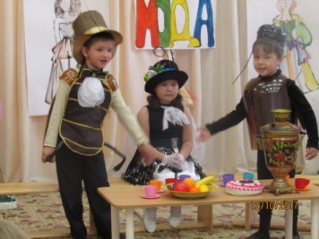 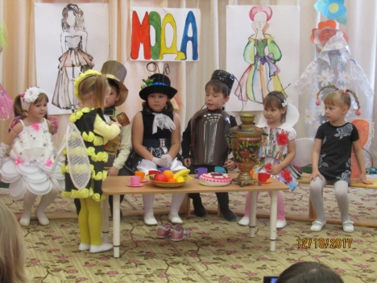 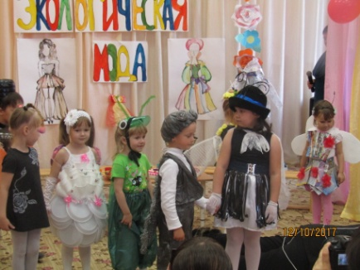

 **СПЕЦИАЛИСТЫ СОВЕТУЮТ Октябрь 2017 № 1**

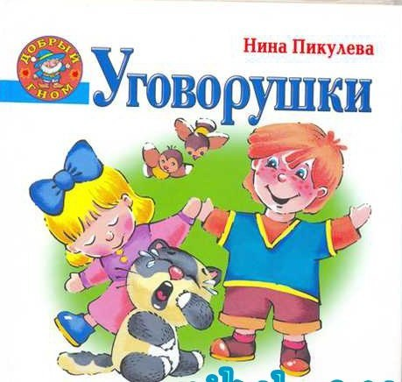***УГОВОРУШКИ***

Как успокоить малыша, уговорить его не плакать, скушать кашу, отыскать свои вещи?

Возможно, для этих непростых — ох, непростых! — случаев могут пригодиться вот такие «уговорушки».

Поссорились? Бывает. Давайте подойдем к ребенку, и пригладим его непослушные вихры, и заглянем в его глаза, и обнимем его ласково, а там и до улыбки уж не далеко…

Начните говорить – а он подхватит:

*- Это – ты, а это – я.*

*- Ты – хороший у меня, мой подарок дорогой и не нужен мне другой!*

И унесет куда-то вместе говорилочка следы вашей ссоры, и все забудется, все победит любовь!

**★ Уговорушки для плакс ★Уговорушки на разные случаи жизни**

*Если в доме кто-то плачет. Мирит нас МИРИЛОЧКА – вместеговорилочка!*

***√ ГОРОШИНКИ НЕПРОШЕНКИ √ После ССОРЫ***

Го-ро-шинки, не-про-шенки, Как же это – хорошо! Никуда не торопиться,

Откуда вы взялись? Не молчать и не сердиться –

Трамваем или поездом Так вот просто рядом с мамой,

До Насти добрались? С мамой рядышком – иди,

Не-е-ет, портить настроение В небе солнышко увидеть

Никто вас не просил! И – домой его нести!

А может мы не плакали,

А дождик моросил? ***√ ПЛОХОЕЖКАМ — ПРИВЕТ!***

***√ СЛЕЗИНКИ-РОСИНКИ*** Пришел сегодня в гости не доктор Айболит.

Дома нашей Вале плакать не давали: Пришел сегодня в гости ХОРОШИЙ АППЕТИТ!

Умывали, одевали, в садик привели — Большую… Нет, БО-О-ОЛЬШУ-У-УУУЮ

Слезки потекли! Взял тарелку и ну стучать по дну:

Это не слезки, это — росинки, «Скорее дайте каши!!! Хоть ложечку одну!»

Что ночевали на тонкой осинке.

Как они солнышка ждали! ***√ КУДА ПОШЛИ КОЛГОТКИ?***

А дождались — и пропали! В деревню Потеряево пошли гулять колготки.

***√ АБРИ-ФИНИ, МОКРЫЙ НОС!*** Пошли — и потерялись там. Ах, бедные сиротки!

Абри-фини, абри-кос! Сидят они под кустиком, не плачут, а — ревут!

Едут слезы без колес! Хозяюшку, хозяюшку, хозяюшку зовут!

Едут, едут, катятся! И вспомнила хозяюшка, где вечером была!

Капают на платьице! Сходила в Потеряево, колготочки нашла!

Плачут щеки, плачет нос: ***√ ГДЕ ТЫ, ДЕДУШКА МОЛЧОК?***

«Нам не дали Ааа-бри-кооос!» Чики-чики, чики-чок,

Ну, подумаешь — не дали Где ты, дедушка Молчок?

Абри-фини, Абри-кос! Заходи к нам, посидим,

Но зато поцеловали Помолчим…

В самый мокрый в мире нос! Чмок!!! Слышишь, добрый старичок?

***√ ВЕРХОМ НА ЛОШАДКЕ*** Ти-ши-на… пришел Молчок!

Мы поскачем-скачем-скачем, Не спугни его, смотри,

Скачем на лошадке! Ничего не говори, тсс…

Мы совсем уже не плачем, **★Уговорушки перед отходом ко сну**

Все у нас в порядке! ***√ ДЕДУШКА ВРЕДУШКА***

*Или:* Дедушка-Вредушка, к нам не заходи!

Мы поскачем-скачем-скачем, Дедушка-Вредушка, наш дом обойди,

Скачем на лошадке! Нет у нас капризных деток –

Мы давным-давно не плачем, Нет, нет, нет! Видишь – спать ложимся?

Все у нас в порядке! Видишь – выключаем свет?!

Составитель: Гладкова Ю.В.

Источник: сайт педагога-психолога Репенковой И.В.

 Делимся опытом **Октябрь 2017 № 1**



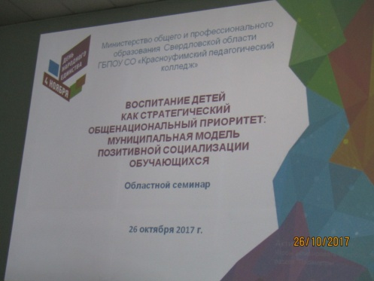

26 октября 2017 года на базе Красноуфимского педагогического колледжа проходил областной семинар «Воспитание детей как стратегический общенациональный приоритет: муниципальная модель позитивной социализации обучающихся».

Наш детский сад представляла инструктор по физической культуре Ярушина Юлия Анатольевна с темой «Физкультурно-оздоровительная работа в ДОУ».

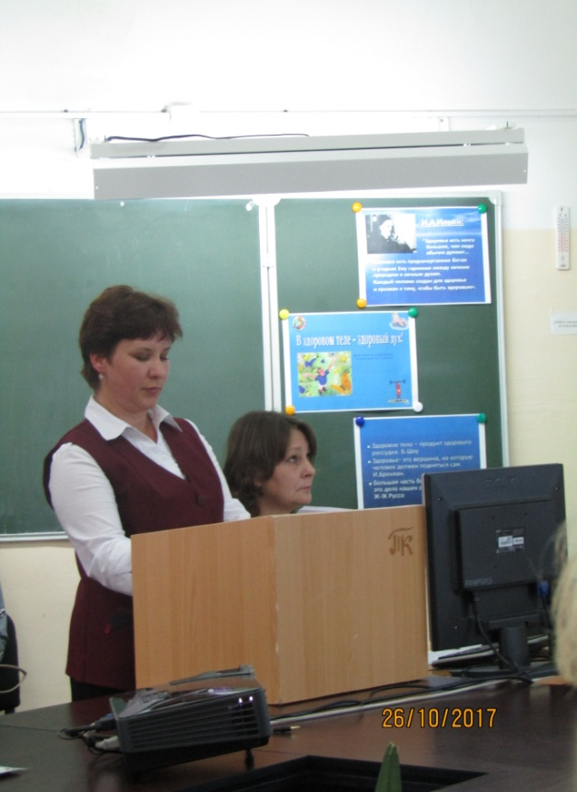 

|  |
| --- |
| Муниципальное казенное дошкольное образовательное учреждение  Ачитского городского округа «Ачитский детский сад «Улыбка» -  филиал «Ачитский детский сад «Тополёк»  п. Ачит, Ул. Кривозубова, 31  телефон: (343 91) 7-12-77  сайт: https://smile-ach.tvoysadik.ru/ |